23.10.2015
СЭД-22-01-03-1051

В соответствии со статьями 8, 41, 43, 45, 46, 57 Градостроительного кодекса Российской Федерации, на основании заявлений ОАО «Пермский экспериментальный механический завод» от 05 августа 2015 г.
№ СЭД-22-01-23-1133, ООО «УралГео» от 10 августа 2015 № СЭД-22-01-23-1153, Горбуновой Веры Михайловны от 17 августа 2015 № СЭД-22-01-23-1191,
ЗАО «Вербена»от 31 августа 2015 № СЭД-22-01-23-1327, Халыгова Ильхама Амахверди Оглы от 07 сентября 2015 № СЭД-22-01-23-1389, ООО «Строительно-монтажное управление № 3 Сатурн-Р» от 09 сентября 2015 № СЭД-22-01-23-1410,
ИП Темникова Константина Викторовича от 10 сентября 2015
№ СЭД-22-01-23-1423, в целях установления границ земельных участков
на которых расположены объекты капитального строительства, границ земельных участков, предназначенных для строительства и размещения линейных объектов:
1. Осуществить подготовку документации по планировке территории за счет собственных средств:
1.1. ОАО «Пермский экспериментальный механический завод» в отношении территории по ул.Брикетной в Ленинском районе города Перми, согласно приложению 1 к настоящему распоряжению;
1.2. ООО «УралГео» в отношении территории в жилом районе Ива-1 Мотовилихинского района города Перми, согласно приложению 2 к настоящему распоряжению;
1.3. Горбуновой Вере Михайловне в отношении территории, ограниченной ул.Можайской, ул.Бушмакина, ул.Суперфосфатной, ул.Колвинской
в Орджоникидзевском районе города Перми, согласно приложению 3
к настоящему распоряжению;
1.4. ЗАО «Вербена» в отношении территории, ограниченной ул.Монастырской, ул.Толмачева, ул.Петропавловской, ул.Хохрякова
в Дзержинском районе города Перми, согласно приложению 4 к настоящему распоряжению;
1.5. Халыгову Ильхаму Амахверди Оглы в отношении территории, ограниченной ул.Танкистов, ул.Снайперов, проспектом Декабристов, ул.Кавалерийской в Индустриальном районе города Перми, согласно
приложению 5 к настоящему распоряжению;
1.6. ООО «Строительно-монтажное управление № 3 Сатурн-Р» в отношении территории, ограниченной ул.Речной 2-й, шоссе Космонавтов, ул.Крисанова, ул.Крылова в Дзержинском районе города Перми, согласно
приложению 6 к настоящему распоряжению;
1.7. ИП Темникову Константину Викторовичу в отношении территории, ограниченной ул.Спешилова, ул.Торфяной, ул.Борцов Революции в Ленинском районе города Перми, согласно приложению 7 к настоящему распоряжению;
Подготовку документации по планировке территории осуществлять
в соответствии с техническим заданием, утвержденным департаментом градостроительства и архитектуры администрации города Перми, требованиями действующего законодательства.
2. Физические или юридические лица в семидневный срок с даты официального опубликования настоящего распоряжения вправе представить
в департамент градостроительства и архитектуры администрации города Перми предложения о порядке, сроках подготовки и содержании документации
по планировке территории, указанной в пункте 1 настоящего распоряжения.
3. Отделу Генерального плана и его реализации управления территориального планирования и механизмов реализации департамента градостроительства и архитектуры администрации города Перми:
3.1. в течение 30 календарных дней с даты подписания настоящего распоряжения обеспечить сбор и выдачу информации по исходным данным относительно территорий, указанных в пункте 1 настоящего распоряжения;
3.2. в течение 14 календарных дней с даты официального опубликования настоящего распоряжения с учетом поступивших от физических
или юридических лиц предложений о порядке, сроках подготовки и содержании документации по планировке территории, обеспечить подготовку, утверждение
и выдачу технических заданий на разработку документации по планировке территорий, указанных в пункте 1 настоящего распоряжения;
3.3. обеспечить рассмотрение подготовленной документации по планировке территорий, указанных в пункте 1 настоящего распоряжения, и подготовить заключения на соответствие требованиям градостроительного законодательства;
3.4. обеспечить подготовку и организацию проведения публичных слушаний в отношении документации по планировке территории в пределах компетенции с целью утверждения;
3.5. обеспечить опубликование распоряжения в печатном средстве массовой информации «Официальный бюллетень органов местного самоуправления муниципального образования город Пермь»;
3.6. обеспечить размещение (опубликование) распоряжения
на официальном сайте муниципального образования город Пермь
в информационно-телекоммуникационной сети Интернет.
4. Управлению информационного обеспечения градостроительной деятельности департамента градостроительства и архитектуры администрации города Перми разместить сведения о подготовке документации по планировке территории в информационной системе обеспечения градостроительной деятельности города Перми.
5. Настоящее распоряжение вступает в силу с даты официального опубликования в печатном средстве массовой информации «Официальный бюллетень органов местного самоуправления муниципального образования город Пермь», за исключением пункта 3.1, который вступает в силу с даты подписания настоящего распоряжения.
6. Контроль за исполнением распоряжения возложить на первого заместителя начальника департамента градостроительства и архитектуры администрации города Перми - главного архитектора Лапшина Д.Ю.

А.Г.Ярославцев

Приложение № 1
к распоряжению заместителя главы администрации города Перми – начальника департамента градостроительства и архитектуры
от 23.10.2015 № СЭД-22-01-23-1051

ТЕРРИТОРИЯ
по ул.Брикетной в Ленинском районе города Перми

– граница территории для подготовки документации
по планировке территории.

Приложение № 2
к распоряжению заместителя главы администрации города Перми – начальника департамента градостроительства и архитектуры
от 07.09.2015 № СЭД-22-01-23-1051

ТЕРРИТОРИЯ
в жилом районе Ива-1 Мотовилихинского района города Перми

– граница территории для подготовки документации
по планировке территории.

Приложение № 3
к распоряжению заместителя главы администрации города Перми – начальника департамента градостроительства и архитектуры
от 07.09.2015 № СЭД-22-01-23-1051

ТЕРРИТОРИЯ,
ограниченная ул.Можайской, ул.Бушмакина, ул.Суперфосфатной,
ул.Колвинской в Орджоникидзевском районе города Перми

– граница территории для подготовки документации
по планировке территории.

Приложение № 4
к распоряжению заместителя главы администрации города Перми – начальника департамента градостроительства и архитектуры
от 07.09.2015 № СЭД-22-01-23-1051

ТЕРРИТОРИЯ,
ограниченная ул.Монастырской, ул.Толмачева, ул.Петропавловской,
ул.Хохрякова в Дзержинском районе города Перми

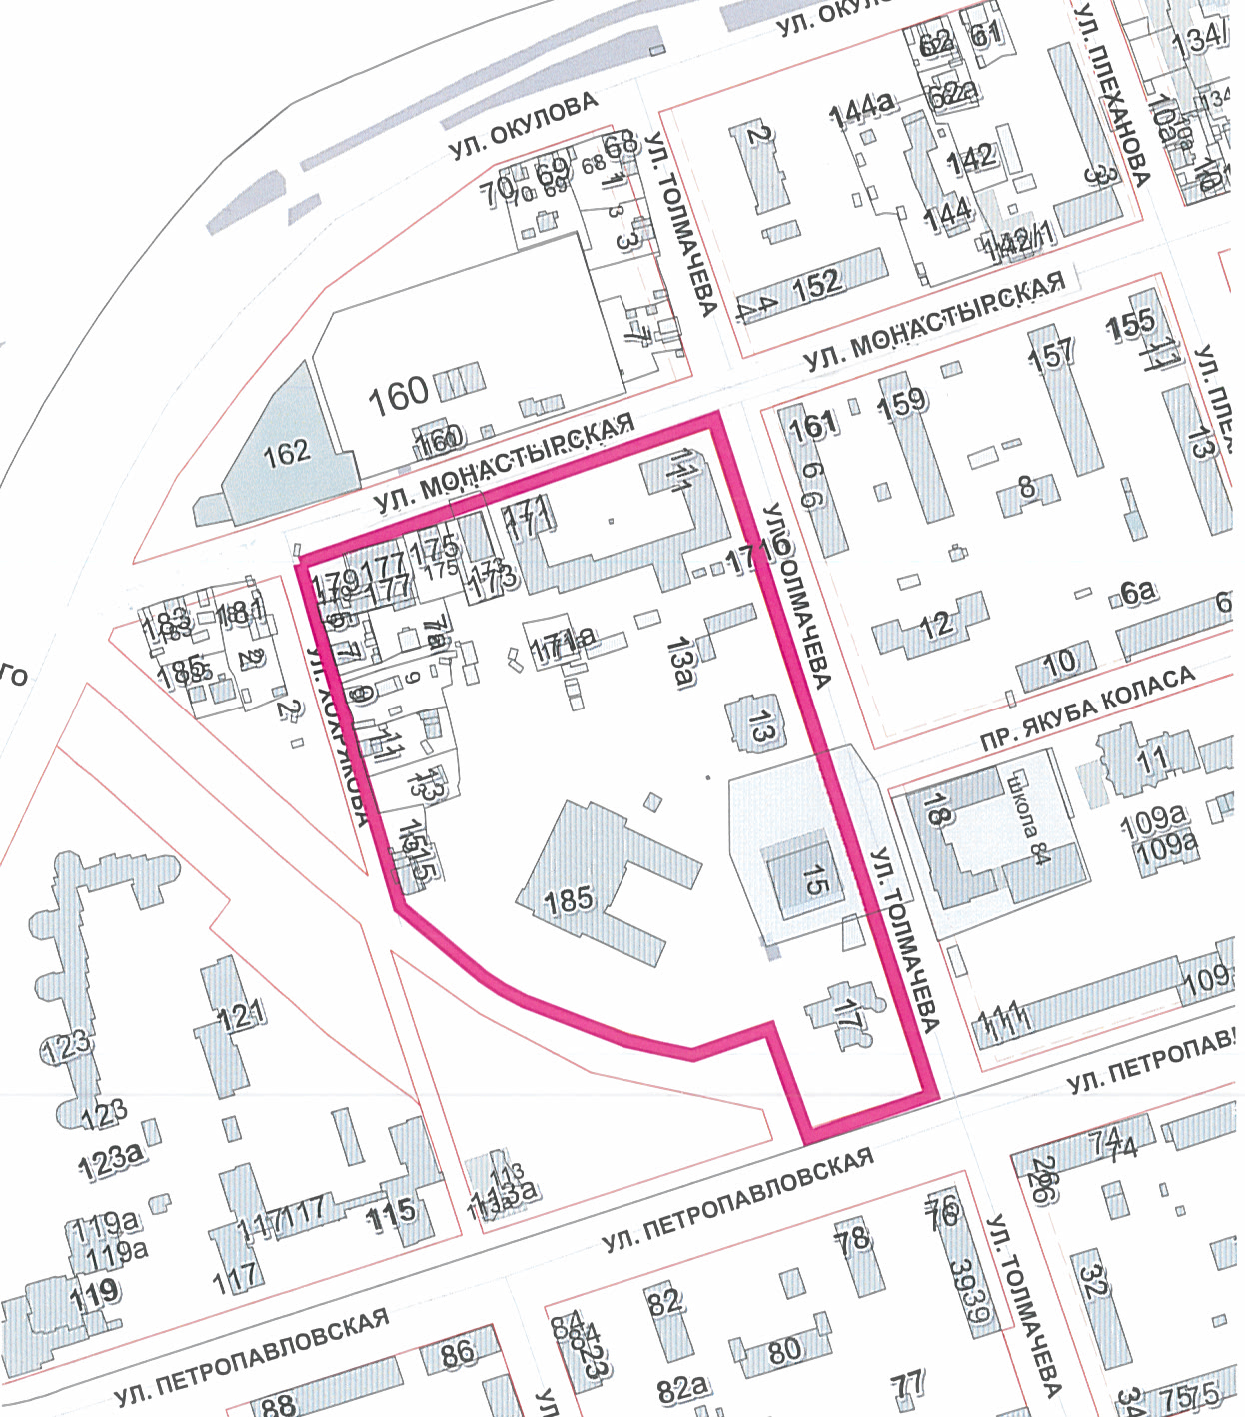
– граница территории для подготовки документации
по планировке территории.

Приложение № 5
к распоряжению заместителя главы администрации города Перми – начальника департамента градостроительства и архитектуры
от 07.09.2015 № СЭД-22-01-23-1051

ТЕРРИТОРИЯ,
ограниченная ул.Танкистов, ул.Снайперов, проспектом Декабристов,
ул.Кавалерийской в Индустриальном районе города Перми

– граница территории для подготовки документации
по планировке территории.

Приложение № 6
к распоряжению заместителя главы администрации города Перми – начальника департамента градостроительства и архитектуры
от 07.09.2015 № СЭД-22-01-23-1051

ТЕРРИТОРИЯ,
ограниченная ул.Речной 2-й, шоссе Космонавтов, ул.Крисанова,
ул.Крылова в Дзержинском районе города Перми

– граница территории для подготовки документации
по планировке территории.

Приложение № 7
к распоряжению заместителя главы администрации города Перми – начальника департамента градостроительства и архитектуры
от 07.09.2015 № СЭД-22-01-23-1051

ТЕРРИТОРИЯ,
ограниченная ул.Спешилова, ул.Торфяной, ул.Борцов Революции
в Ленинском районе города Перми

– граница территории для подготовки документации
по планировке территории.

